**Tài liệu Đặc tả Yêu cầu Phần Mềm Hệ Thống (SRS)**

**Dự án : Hệ thống quản lý Phòng Khám “Nụ Cười Việt”**

|  |  |
| --- | --- |
| **Môn học** | Phân tích và Thiết kế Hệ thống |
| **Sinh viên thực hiện** | Đào Trường Sơn |
| **MSSV** | SV111 |
| **Ngày nộp** |  |

Mục lục :

CHƯƠNG 1. GIỚI THIỆU (INTRODUCTION) 3

1.1. Mục đích 3

1.2. Bối cảnh và Vấn đề cần giải quyết 3

1.3. Phạm vi của Hệ thống 3

1.4. Định nghĩa, Từ viết tắt 4

CHƯƠNG 2. MÔ TẢ TỔNG QUAN (OVERALL DESCRIPTION) 5

2.1. Bối cảnh Sản phẩm 5

2.2. Kiến trúc hệ thống 6

2.3. Các chức năng chính của Hệ thống 6

2.4. Đặc điểm Người dùng (Actors) 9

2.4.1. Lễ tân : 10

2.4.2. Nha sĩ : 10

2.4.3. Quản lý 10

2.5. Các ràng buộc 11

2.5.1. Ràng buộc nghiệp vụ 11

2.5.2. Ràng buộc kĩ thuật 11

CHƯƠNG 3 : YÊU CẦU CỤ THỂ (SPECIFIC REQUIREMENT) 12

3.1. Yêu cầu về giao diện người dùng (User Interface Requirement) 12

3.2. Yêu cầu chức năng 20

3.2.1. Tra cứu hồ sơ bệnh nhân 20

3.2.2. Tiếp nhận bệnh nhân mới 21

3.2.3. Đặt lịch hẹn mới 22

3.2.4. Huỷ lịch hẹn 23

3.2.5. Check-in bệnh nhân 23

3.2.4. Ghi nhận phiếu khám 24

3.2.7. Thanh toán & tạo hoá đơn 25

3.2.8. Quản lý danh mục dịch vụ 26

3.2.9. Quản lý nhân viên & phân vai 26

3.3. Yêu cầu Phi chức năng (Non-functional Requirement) 26

3.4. Yêu cầu về Cơ sở dữ liệu Logic 27

PHỤ LỤC (APPENDIX) 31

A. Biểu đồ lớp (Class Diagram – Domain Model) 31

B. Giao diện Figma 34

# CHƯƠNG 1. GIỚI THIỆU (INTRODUCTION)

## Mục đích

* Đây là **Tài liệu Đặc tả Yêu cầu Phần Mềm Hệ Thống (SRS)**,cung cấp phạm vi và mục tiêu chi tiết cho việc xây dựng **Hệ thống Quản lý Phòng khám "Nụ Cười Việt".** Tài liệu được thiết kế để phục vụ cho Đội ngũ Phát Triển (Development Team) và Nhà phân tích nghiệp vụ (Business Analyst), nó đóng vai trò để thiết kế, xây dựng, và kiểm thử hệ thống, nó là cơ sở để xác nhận sự đồng thuận về các chức năng và giải pháp trước khi tiến hành phát triển.
* Từ những khó khăn đó mà **Hệ thống Quản lý Phòng khám** được ra đời nhằm khắc phục vấn đề nội bộ liên quan đến số hoá và tự động hoá, giải quyết những khó khăn đang gặp phải : Ngăn chặn trùng lặp lịch hẹn, khó tra cứu hồ sơ, quên lịch tái khám,… . Tóm lại, hệ thống giúp nâng cao **hiệu quả làm việc** cho đội ngũ nội bộ và xây dựng hình ảnh **chuyên nghiệp, hiện đại** trong mắt bệnh nhân.

## Bối cảnh và Vấn đề cần giải quyết

* Phòng khám nha khoa tư nhân “Nụ Cười Việt” hiện đang phải đối mặt với nhiều khó khăn trong vận hành do phụ thuộc hoàn toàn vào quy trình **thủ công** qua sổ sách và Excel để quản lý mọi nghiệp vụ. Tình hình này dẫn đến các vấn đề nghiêm trọng, gây ảnh hưởng tiêu cực đến hiệu quả làm việc của hai nha sĩ và một nhân viên lễ tân. Cụ thể, nhân viên lễ tân thường xuyên mắc lỗi **trùng lặp lịch hẹn** do thiếu cơ chế kiểm tra tự động, gây lãng phí thời gian và làm giảm sự hài lòng của bệnh nhân. Việc **tra cứu hồ sơ bệnh nhân** cũ, bao gồm lịch sử khám và phim X-quang, trở nên mất thời gian và kém chính xác. Đặc biệt, phòng khám không có hệ thống tự động để **nhắc nhở bệnh nhân về lịch tái khám**, dẫn đến tỷ lệ bệnh nhân quay lại thấp. Tổng thể, quy trình làm việc thủ công này tạo cảm giác **thiếu chuyên nghiệp** và không hiện đại trong mắt khách hàng, cản trở khả năng mở rộng và phát triển của phòng khám.

## Phạm vi của Hệ thống

* Chức năng mà hệ thống Sẽ Có :
  + Quản lý lịch hẹn :
    - Tạo, xem, chỉnh sửa và huỷ lịch hẹn
    - Kiểm tra và cảnh báo trùng lặp lịch hẹn dựa trên khung giờ và lịch làm việc của Nha sĩ
  + Quản lý Hồ sơ bệnh nhân :
    - Thêm, sửa, tra cứu thông tin các nhân của bệnh nhân
    - Lưu trữ lịch sử khám bệnh và các ghi chú tổng quát
  + Quản lý Điều trị & Thanh toán:
    - Ghi nhận phiếu khám : Nha sĩ tạo Phiếu khám, ghi Chẩn đoán, Ghi chú điều trị và thêm Dịch vụ/Thủ thuật đã thực hiện.
    - Thanh toán : Nhân viên lễ tân xem chi tiết Phiếu khám, tự động tính tổng chi phí và Xác nhận thanh toán (tạo Hóa đơn).
    - Cập nhật trạng thái : Quản lý vòng đời trạng thái của lịch hẹn (Đã xác nhận 🡪 Đang khám 🡪 Chờ thanh toán 🡪 Hoàn thành).
  + Quản lý Danh mục :
    - Quản lý dịch vụ : Thêm, sửa, xoá các dịch vụ nha khoa và cập nhật đơn giá.
    - Quản lý nhân viên : Thêm, sửa, xoá và Phân vai trò (Nha sĩ, Lễ Tân, Quản lý) để kiểm soát quyền truy cập.
* Chức năng mà hệ thống Sẽ Không Có :
  + Quản lý tài chính và kế toán
  + Chức năng quản lý kho vật tư y tế
  + Cổng thông tin trực tuyến
  + Tích hợp Thanh toán Online: Hệ thống chỉ ghi nhận trạng thái thanh toán, việc kết nối trực tiếp với cổng thanh toán (ví dụ: VNPay, Momo) để xử lý giao dịch sẽ không được thực hiện.
  + Tích hợp Thiết bị Y tế : Hệ thống sẽ không tích hợp trực tiếp với các thiết bị y tế (X-quang, scan răng 3D) để lưu trữ hình ảnh trực tiếp

## Định nghĩa, Từ viết tắt

|  |  |
| --- | --- |
| **Tên viết tắt** | **Mô tả** |
| SRS | Software Requirements Specification - Tài liệu Đặc tả Yêu cầu Phần mềm |
| NVC-CMS | Tên viết tắt của hệ thống đang được xây dựng : Nụ Cười Việt – Clinic Management System |
| Nha sĩ | Nhân viên phòng khám có vai trò thực hiện **khám, điều trị** và ghi nhận thông tin vào **Phiếu khám** |
| Lễ tân | Nhân viên phòng khám có vai trò quản lý **Lịch hẹn, Hồ sơ Bệnh nhân** và thực hiện **Thanh toán** |
| Hồ sơ bệnh nhân | Bản ghi dữ liệu chính thức của bệnh nhân, bao gồm thông tin cá nhân, tiền sử bệnh lý, và liên kết đến tất cả Lịch hẹn/Phiếu khám. |
| Lịch hẹn | Bản ghi đặt lịch giữa một Bệnh nhân và một Nha sĩ vào một khung giờ cụ thể. Trạng thái quan trọng là "Đã xác nhận", "Đã hủy", "Đang chờ khám", "Hoàn thành". |
| Phiếu khám | Bản ghi chi tiết về một lần khám cụ thể, do Nha sĩ tạo, bao gồm Chuẩn đoán, Ghi chú điều trị, và danh sách Dịch vụ đã thực hiện |
| SMS Gateway | Hệ thống gửi tin nhắn SMS/Zalo tự động |

# CHƯƠNG 2. MÔ TẢ TỔNG QUAN (OVERALL DESCRIPTION)

## 2.1. Bối cảnh Sản phẩm

* Hệ thống Quản lý Phòng khám **NCV** là một **ứng dụng web nội bộ** được thiết kế để số hóa các quy trình quản lý hiện tại của phòng khám "Nụ Cười Việt". Sản phẩm này được xây dựng như một hệ thống độc lập **,**được triển khai trên máy chủ của phòng khám. Giao diện người dùng sẽ được truy cập thông qua trình duyệt web trên các thiết bị nội bộ. Hệ thống hoạt động như một trung tâm dữ liệu tập trung, thay thế hoàn toàn sổ sách và file Excel, tạo môi trường làm việc đồng bộ và chuyên nghiệp.

## 2.2. Kiến trúc hệ thống

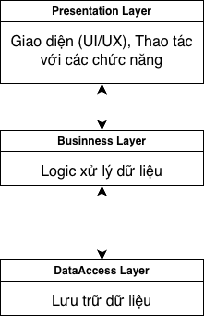

## 2.3. Các chức năng chính của Hệ thống

* Hệ thống NCV được thiết kế xoay quanh bốn nhóm chức năng nghiệp vụ cốt lõi nhằm giải quyết các thách thức hiện tại của phòng khám.
* Các chức năng chính bao gồm :
  + Quản lý bệnh nhân và hồ sơ :
    - Tiếp nhận bệnh nhân mới
    - Tra cứu hồ sơ bệnh nhân
  + Quản lý lịch hẹn :
    - Đặt lịch hẹn mới
    - Huỷ lịch hẹn
    - Check-in bệnh nhân
  + Quản lý Điều trị & Thanh toán :
    - Ghi nhận phiếu khám
    - Thanh toán & Tạo hoá đơn
  + Quản lý Danh mục :
    - Quản lý Dịch vụ & Đơn giá
    - Quản lý nhân viên & vai trò
* Sự phân chia này đảm bảo tính bảo mật và chuyên môn hoá vai trò rõ ràng giữa các nhóm người dùng : Lễ tân, nha sĩ, quản lý
* Biểu đồ Use Case Tổng thể :

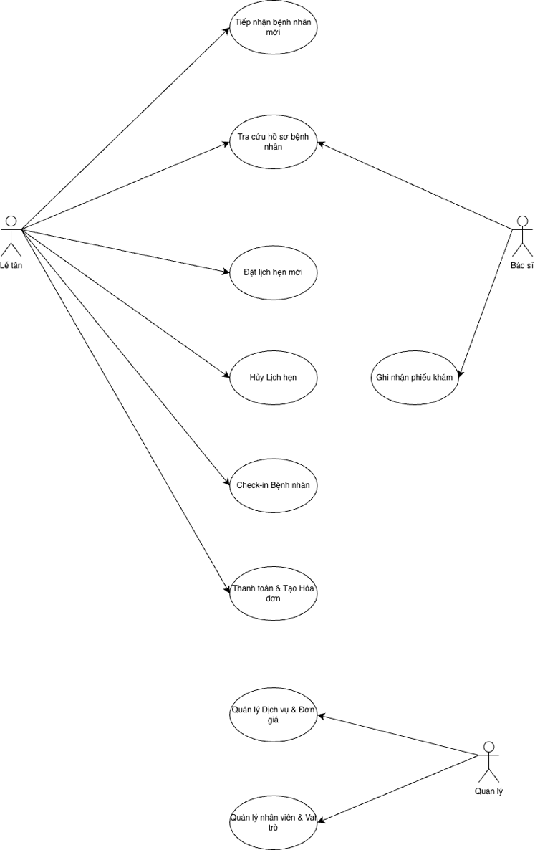

* Use case chi tiết :
  + Tiếp nhận bệnh nhân :
    - Actor : Lễ tân
  + 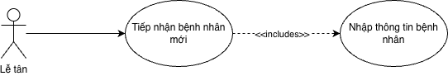
  + Tra cứu hồ sơ bệnh nhân :
    - Actor : Lễ tân, Nha sĩ
  + 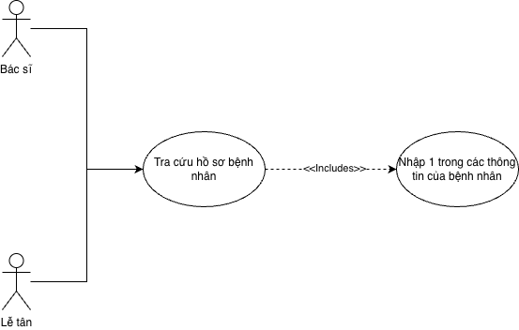
  + Đặt lịch hẹn mới :
    - Actor : Lễ tân
  + 
  + Huỷ lịch hẹn :
    - Actor : Lễ tân
  + 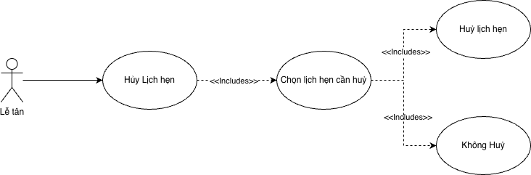
  + Check-In bệnh nhân :
    - Actor : Lễ tân
  + 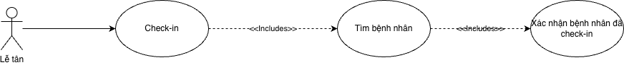
  + Thanh toán & Tạo hoá đơn
    - Actor : Lễ tân
  + 
  + Ghi nhận phiếu khám
    - Actor : Nha sĩ
  + 
  + Quản lý Dịch vụ & Đơn giá
    - Actor : Quản lý
  + 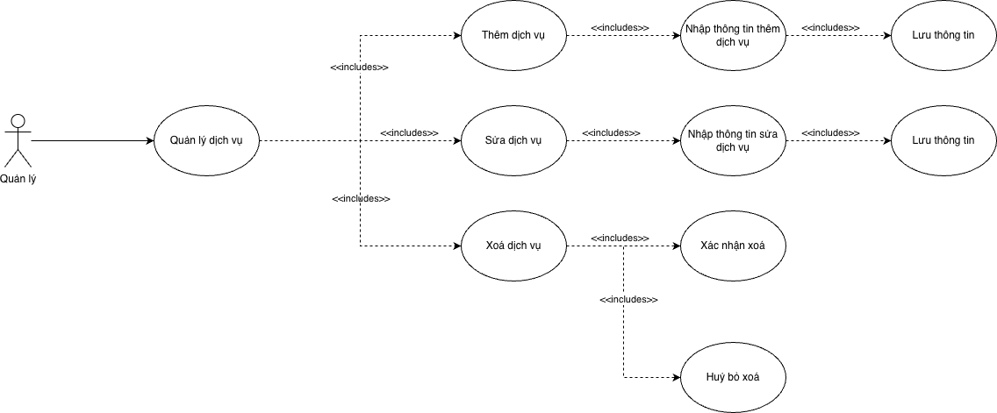
  + Quản lý nhân viên & Vai trò
    - Actor : Quản lý
  + 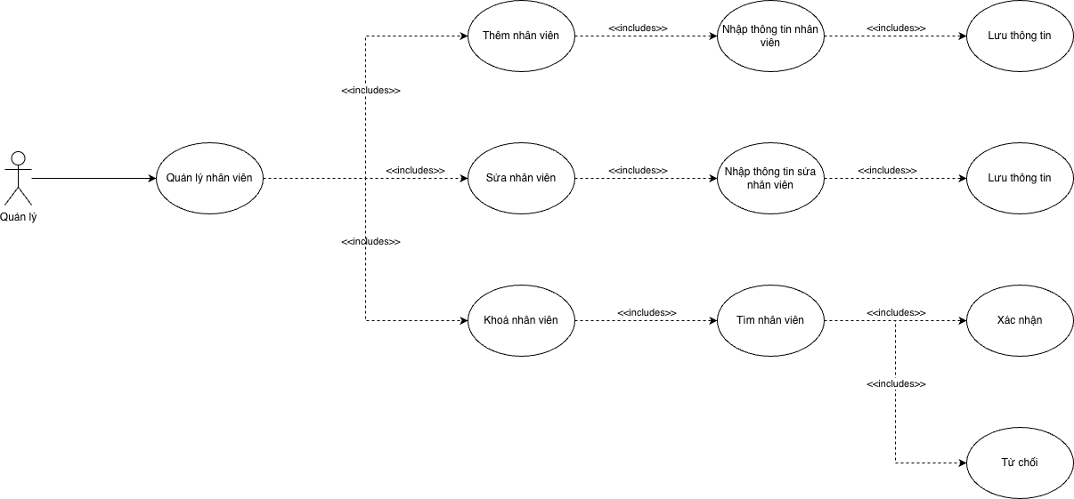

## 2.4. Đặc điểm Người dùng (Actors)

* Hệ thống có ba nhóm người dùng chính (**Actors**) tương ứng với vai trò thực tế tại phòng khám: **Lễ tân**, **Nha sĩ**, và **Quản lý**. Mỗi actor tương tác với hệ thống thông qua các chức năng riêng biệt, được xác định trong Use Case Diagram như sau:

### 2.4.1. Lễ tân :

* Vai trò chính : Là người đầu tiên tiếp nhận bệnh nhân khi đến phòng khám, chịu trách nhiệm các tác vụ hành chính và tương tác với bệnh nhân.
* Chức năng được phép sử dụng :
  + Tiếp nhận bệnh nhân mới : Tạo hồ sơ bệnh nhân với thông tin cá nhân và tiền sử bệnh lý.
  + Tra cứu hồ sơ bệnh nhân : Tìm kiếm thông tin theo mã, họ tên hoặc số điện thoại.
  + Đặt lịch hẹn mới : Lên lịch hẹn cho bệnh nhân theo thời gian rảnh của nha sĩ.
  + Huỷ lịch hẹn : Hủy lịch hẹn khi bệnh nhân yêu cầu.
  + Check-in bệnh nhân : Khi bệnh nhân đến, chuyển lịch sang trạng thái “Đang chờ khám”.
  + Thanh toán & tạo hoá đơn : Xem phiếu khám, tính chi phí, xác nhận thanh toán và xuất hóa đơn.

### 2.4.2. Nha sĩ :

* Vai trò chính : Là người trực tiếp khám và điều trị cho bệnh nhân, ghi nhận thông tin y tế và dịch vụ đã thực hiện.
* Chức năng được phép sử dụng :
  + Ghi nhận phiếu khám :
    - Gọi bệnh nhân từ danh sách chờ khám
    - Ghi chẩn đoán, ghi chú điều trị
    - Chọn dịch vụ thực hiện từ danh sách có sẵn
    - Lưu phiếu khám để chuyển sang thanh toán
    - Tra cứu hồ sơ bệnh nhân để hỗ trợ quá trình điều trị

### 2.4.3. Quản lý

* Vai trò chính : Điều hành toàn bộ hoạt động của phòng khám, chịu trách nhiệm cấu hình hệ thống và giám sát hiệu suất.
* Chức năng được phép sử dụng :
  + Quản lý dịch vụ & đơn giá : Thêm, sửa, xoá dịch vụ nha khoa và cập nhật đơn giá
  + Quản lý nhân viên & vai trò : Thêm, sửa thông tin nhân viên, phân quyền (lễ tân, Nha sĩ)

## 2.5. Các ràng buộc

### 2.5.1. Ràng buộc nghiệp vụ

|  |  |
| --- | --- |
| **Tên ràng buộc** | **Mô tả chi tiết** |
| Duy nhất 1 lịch hẹn / khung giờ / nha sĩ | Một nha sĩ không được có hai lịch hẹn “Đã xác nhận” trùng khung giờ. |
| Một bệnh nhân = một hồ sơ | Mỗi bệnh nhân được định danh bằng mã tự tăng duy nhất, không được tạo trùng. |
| Trình tự trạng thái lịch hẹn | Lịch hẹn phải đi theo đúng thứ tự: "Đã xác nhận" → "Đang chờ khám" → "Đang khám" → "Chờ thanh toán" → "Hoàn thành". |
| Chỉ nha sĩ được ghi thông tin điều trị | Nhân viên lễ tân và quản lý không thể chỉnh sửa chẩn đoán hoặc ghi chú điều trị. |
| Check-in chỉ khi đến khám | Lễ tân chỉ được check-in khi bệnh nhân có mặt tại phòng khám. |
| Phải có hồ sơ bệnh nhân trước khi đặt lịch | Nếu bệnh nhân chưa có hồ sơ thì không được đặt lịch hẹn |
| Hủy lịch chỉ áp dụng khi chưa khám | Không được hủy lịch sau khi đã chuyển trạng thái sang “Đang khám”. |

### 2.5.2. Ràng buộc kĩ thuật

|  |  |
| --- | --- |
| **Tên ràng buộc** | **Mô tả chi tiết** |
| Thời gian tải lịch ≤ 3 giây | Giao diện lịch nha sĩ (dạng tuần) phải tải và hiển thị trong vòng dưới 3 giây. |
| Thời gian tạo hồ sơ + đặt lịch ≤ 3 phút | Quy trình tạo hồ sơ bệnh nhân và đặt lịch hẹn mới không được vượt quá 3 phút. |
| Giao diện tiếng Việt chuẩn | Hệ thống phải hỗ trợ giao diện tiếng Việt, font chữ dễ đọc (VD: Roboto, Arial). |
| Phân quyền truy cập nghiêm ngặt | Mỗi vai trò chỉ truy cập được đúng chức năng được gán (Role-based Access). |
| Tích hợp hệ thống SMS Gateway | Hệ thống phải có khả năng kết nối với cổng SMS để gửi nhắc lịch hẹn trước 24h. |
| Sao lưu & bảo mật dữ liệu bệnh nhân | Dữ liệu phải được sao lưu tự động hàng ngày và mã hóa phần thông tin nhạy cảm. |

# CHƯƠNG 3 : YÊU CẦU CỤ THỂ (SPECIFIC REQUIREMENT)

## 3.1. Yêu cầu về giao diện người dùng (User Interface Requirement)

* Giao diện của hệ thống **NVC-CMS** được thiết kế theo nguyên tắc **“Đơn giản – Rõ ràng”**, hướng tới đối tượng người dùng là lễ tân, Nha sĩ, quản lý không đòi hỏi kỹ năng công nghệ cao
* Toàn bộ hệ thống sử dụng ngôn ngữ **Tiếng Việt**, bố cục rõ ràng, có phân vùng chức năng. Các thành phần giao diện như lịch, form nhập liệu, bảng dữ liệu,… được tối ưu để hoạt động tốt trên màn hình máy tính và máy tính bảng.
* **Wireframe 1 : Màn hình “Tra cứu bệnh nhân”**
  + Vai trò : Lễ tân / Nha sĩ
  + Mô tả : Màn hình **Tra cứu bệnh nhân** tập trung vào việc tìm kiếm và truy vấn thông tin cơ bản. Giao diện có thanh tìm kiếm (theo tên/SĐT/mã bệnh nhân) và nút "Tìm kiếm". Kết quả được hiển thị ngay bên dưới trong một khung **Thông tin bệnh nhân** gọn gàng, bao gồm Họ tên, Ngày sinh, Giới tính, SĐT và Địa chỉ. Màn hình này không có các nút hành động chỉnh sửa hồ sơ

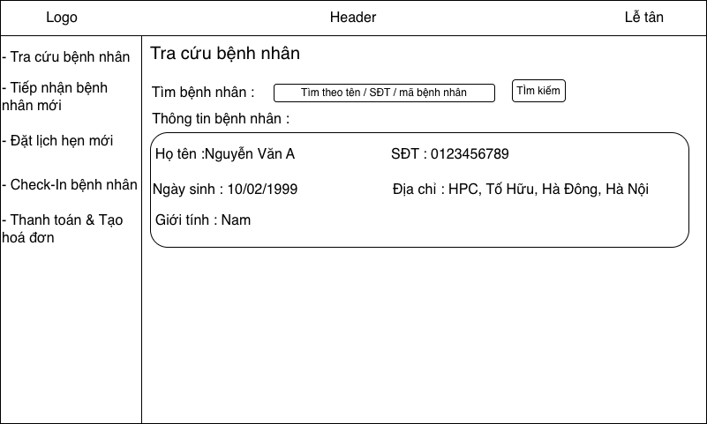

* **Wireframe 2 : Màn hình “Tiếp nhận bệnh nhân mới”**
  + Vai trò : Lễ tân
  + Mô tả : Màn hình **Tiếp nhận bệnh nhân mới** là một biểu mẫu đơn giản được thiết kế để Lễ tân nhanh chóng thu thập thông tin cơ bản và tạo hồ sơ cho bệnh nhân lần đầu đến khám. Các trường nhập liệu chính bao gồm Họ tên, Ngày sinh, Giới tính (dùng radio button), SĐT và Địa chỉ. Giao diện ưu tiên tốc độ nhập liệu. Nút "Lưu" sẽ tạo hồ sơ và có thể chuyển bệnh nhân sang trạng thái ”Đã xác nhận”.

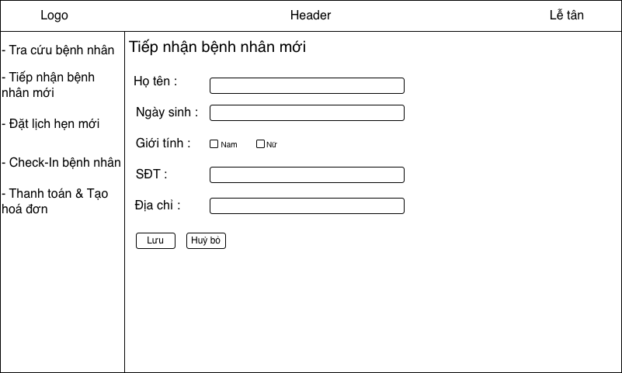

* **Wireframe 3 : Màn hình “Đặt lịch hẹn mới”**
  + Vai trò : Lễ tân
  + Mô tả : Màn hình **Đặt lịch hẹn mới** chia thành ba phần chính: Tìm kiếm bệnh nhân (theo tên/SĐT/mã), Hiển thị thông tin cơ bản của bệnh nhân được chọn, và Lựa chọn dịch vụ/thời gian. Phần quan trọng là bảng lịch làm việc của nha sĩ, hiển thị rõ ràng các khung giờ làm việc theo ngày trong tuần, giúp Lễ tân dễ dàng xác định lịch hợp lệ và còn trống để đặt hẹn. Khu vực nhập "Lý do khám" là bắt buộc.

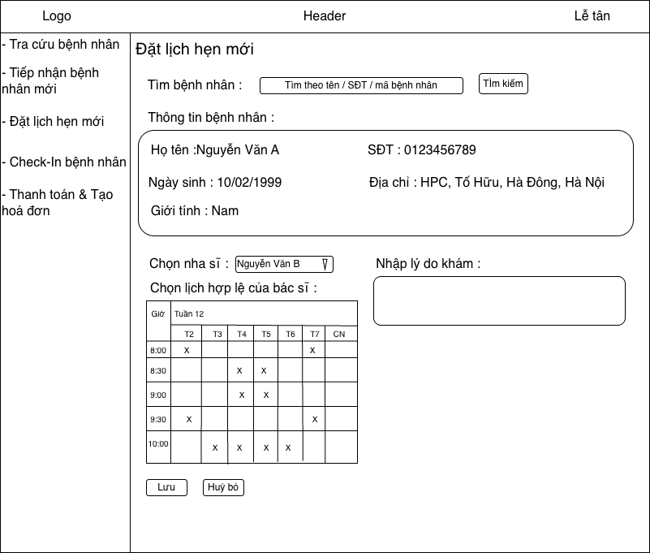

* **Wireframe 4 : Màn hình “Check-in bệnh nhân”**
  + Vai trò : Lễ tân
  + Mô tả : Màn hình **Check-in bệnh nhân** dùng để quản lý hàng đợi và xác nhận bệnh nhân đã có lịch hẹn đã đến phòng khám. Phía trên có bộ lọc nhanh (ví dụ: "Ngày hôm nay") để hiển thị danh sách lịch hẹn trong ngày. Bảng danh sách lịch hẹn liệt kê STT, Họ tên, Giờ hẹn, Nha sĩ phụ trách, và Trạng thái. Cột "Check-in" có các nút hành động nổi bật, cho phép Lễ tân chuyển trạng thái bệnh nhân từ "Đã xác nhận" sang "Đang chờ khám".

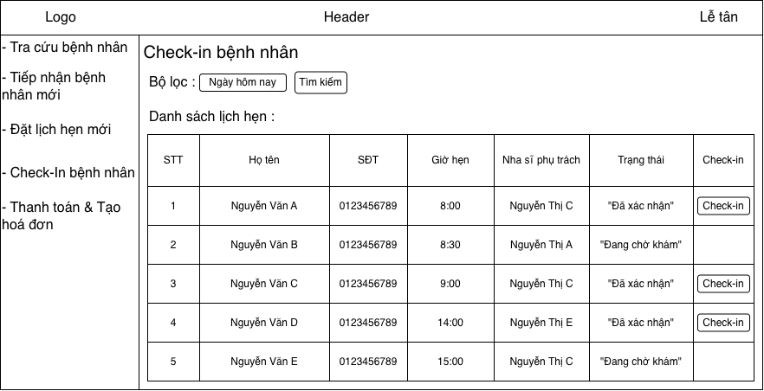

* **Wireframe 5 : Màn hình “Thanh toán & Tạo hoá đơn”**
  + Vai trò : Lễ tân
  + Mô tả : Màn hình **Thanh toán & Tạo hoá đơn** được thiết kế để xử lý giao dịch sau khi khám. Sau khi tìm kiếm bệnh nhân, bảng "Dịch vụ đã sử dụng" hiển thị các mục (Đơn giá, Số lượng, Thành tiền). Khu vực Tổng kết bên dưới tính toán Tổng cộng, áp dụng Giảm giá (có ô input cho tỷ lệ phần trăm), và hiển thị Thành tiền cuối cùng nổi bật. Các nút hành động cho phép Xác nhận thanh toán, Hủy bỏ, In hoá đơn và Tạo QR Code thanh toán.

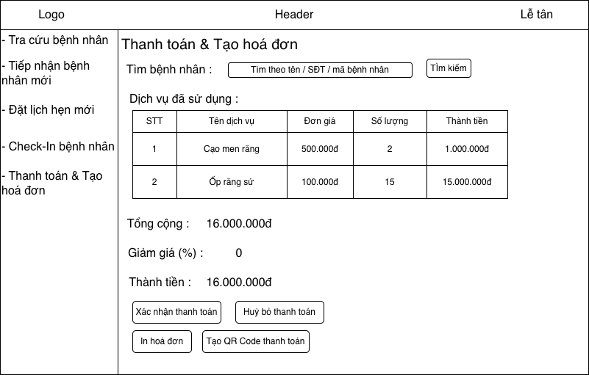

* **Wireframe 6 : Màn hình “Ghi nhận phiếu khám”**
  + Vai trò : Nha sĩ
  + Mô tả : Màn hình **Ghi nhận phiếu khám** là giao diện làm việc chính của Nha sĩ. Phía trên có khu vực chọn bệnh nhân từ hàng đợi ("Chờ khám") và nút "Gọi bệnh nhân". Màn hình chia thành hai cột lớn :
    - Cột trái : Các trường nhập liệu chính là **Phiếu khám** và **Chẩn đoán**.
    - Cột Phải: Các trường **Triệu chứng** và **Dịch vụ** (có thể thêm nhiều dịch vụ và hiển thị dưới dạng tag).
  + Hành động: Nút "Lưu phiếu khám" để hoàn tất hồ sơ khám bệnh và chuyển sang trạng thái chờ thanh toán.

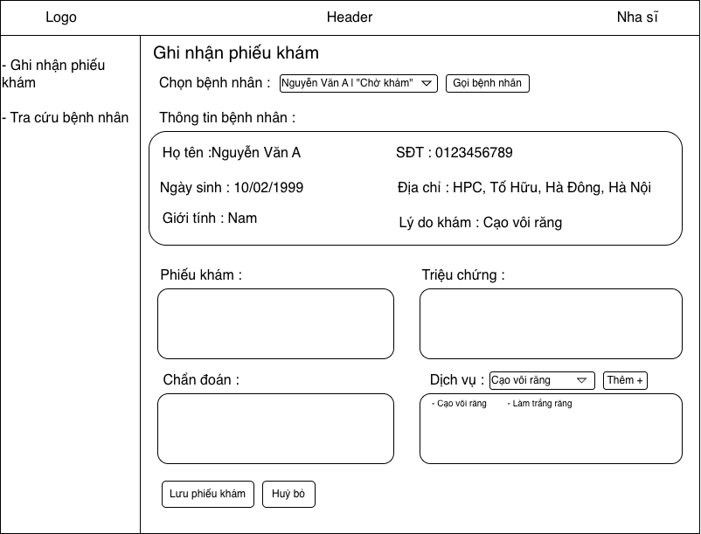

* **Wireframe 7 : Màn hình “Quản lý dịch vụ”**
  + Vai trò : Quản lý
  + Mô tả : Màn hình **Quản lý dịch vụ** cho phép Quản lý kiểm soát danh mục và kho dịch vụ/vật tư. Phía trên là một thanh công cụ gồm các trường nhập liệu và chọn lựa (Tên dịch vụ, Giá, Trạng thái, Số lượng) và nút "Thêm/sửa" để tạo hoặc cập nhật dịch vụ nhanh chóng. Bảng danh sách dịch vụ chi tiết hiển thị các thông tin quan trọng như Đơn giá, Trạng thái, Số lượng tồn kho/được sử dụng, kèm theo các nút **Sửa** và **Xoá** trong cột Hành động.

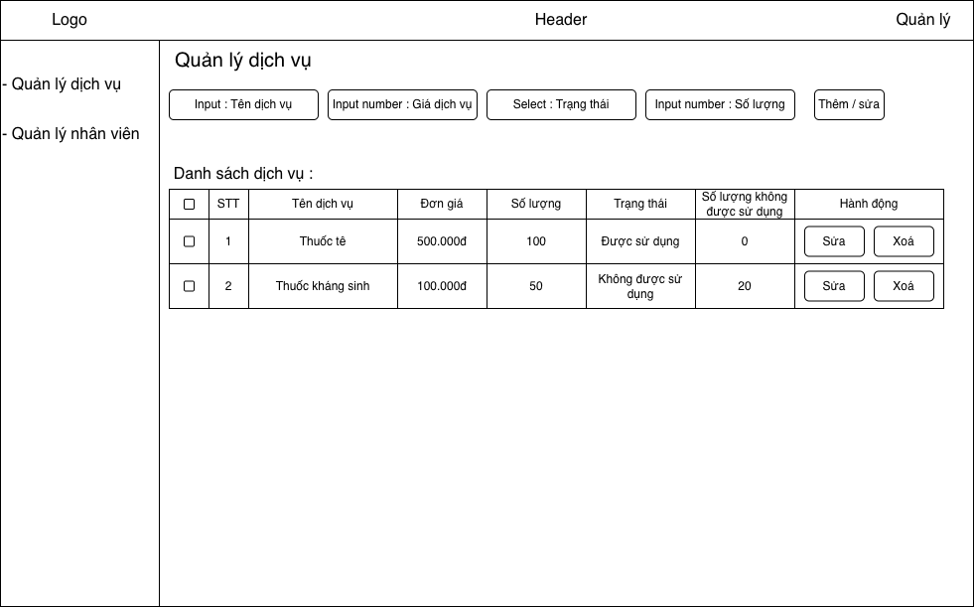

* **Wireframe 8 : Màn hình “Quản lý nhân viên”**
  + Vai trò : Quản lý
  + Mô tả : Màn hình **Quản lý Nhân viên** cho phép Quản lý kiểm soát hồ sơ và trạng thái của đội ngũ. Thanh công cụ phía trên tương tự như quản lý dịch vụ, có thêm các trường Select cho Chức vụ và Chuyên ngành. Bảng danh sách nhân viên hiển thị Tên, SĐT, Chức vụ, Chuyên ngành và Trạng thái (Đang hoạt động/Bị khoá). Cột Hành động có ba nút: **Sửa, Xoá, và Khoá/Mở khoá** tài khoản.

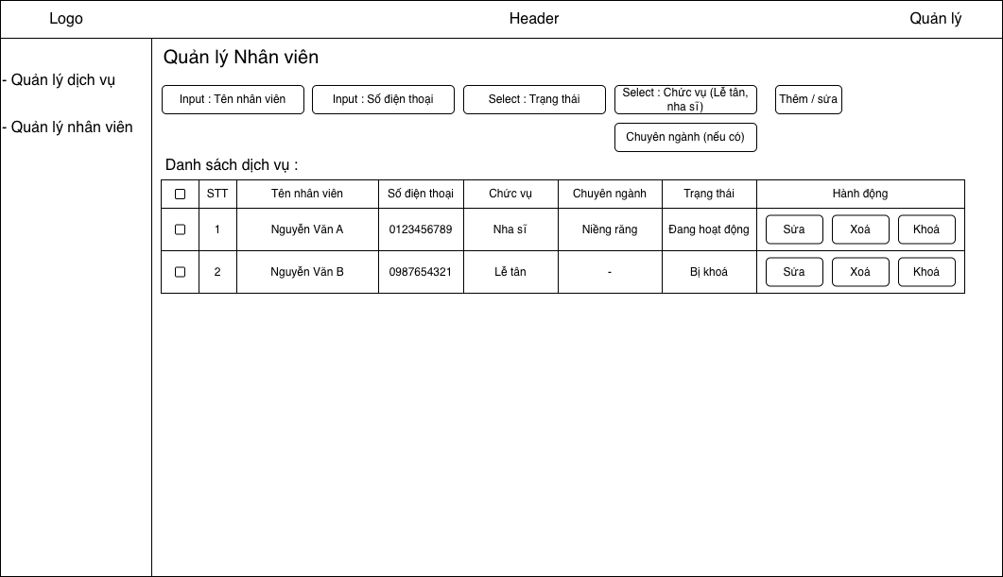

## 3.2. Yêu cầu chức năng

### 3.2.1. Tra cứu hồ sơ bệnh nhân

* Mô tả : Cho phép lễ tân, nha sĩ tra cứu thông tin chi tiết về hồ sơ của bệnh nhân đã có trong hệ thống.
  + Actor chính : Lễ tân, Nha sĩ
  + Điều kiện tiên quyết : Lễ tân/Nha sĩ đã đăng nhập hệ thống và có quyền truy cập chức năng Tra cứu.
* Luồng sự kiện chính :

1. Actor chọn chức năng “Tra cứu hồ sơ bệnh nhân”
2. Hệ thống hiển thị giao diện tra cứu
3. Actor nhập thông tin tìm kiếm
4. Actor nhấn nút “Tìm kiếm”
5. Hệ thống hiển thị danh sách các hồ sơ phù hợp
6. Actor chọn một hồ sơ từ danh sách
7. Hệ thống hiển thị thông tin chi tiết của bệnh nhân

* Luồng thay thế :
  + A1 : Không tìm thấy hồ sơ 🡪 Hiển thị thông báo “Không tìm thấy hồ sơ nào phù hợp”

### 3.2.2. Tiếp nhận bệnh nhân mới

* Mô tả : Cho phép lễ tân tiếp nhận bệnh nhân mới đến lần đầu và tạo hồ sơ
  + Actor chính : Lễ tân
  + Điều kiện tiên quyết : Lễ tân đã đăng nhập hệ thống
* Luồng sự kiện chính :

1. Lễ tân chọn chức năng “Tiếp nhận bệnh nhân mới”
2. Nhập các thông tin : Họ tên, ngày sinh, giới tính, số điện thoại, địa chỉ, tiền sử bệnh lý (nếu có)
3. Hệ thống kiểm tra tính hợp lệ và tự sinh mã bệnh nhân
4. Hệ thống lưu hồ sơ mới, trạng thái mặc định là “Đang hoạt động”
5. Thông báo tạo hồ sơ thành công

* Luồng thay thế :
  + A1 : Trùng số điện thoại 🡪 hiển thị cảnh báo và yêu cầu xác nhận
* Biểu đồ tuần tự :

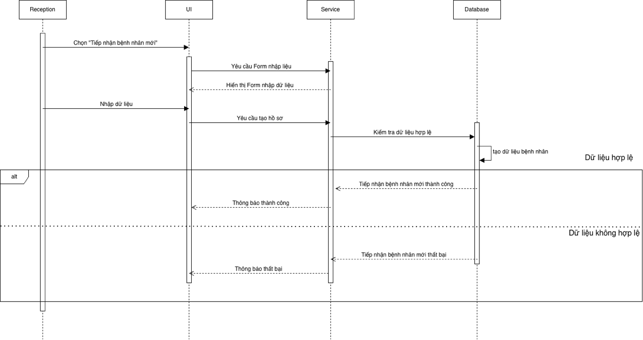

* Biểu đồ trạng thái :

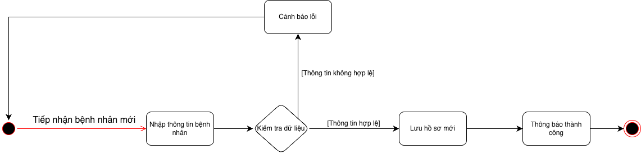

### 3.2.3. Đặt lịch hẹn mới

* Mô tả : Cho phép lễ tân đặt lịch khám cho bệnh nhân với Nha sĩ cụ thể
  + Actor chính : Lễ tân
  + Điều kiện tiên quyết : Hồ sơ bệnh nhân đã có trong hệ thống
* Luồng sự kiện chính :

1. Lễ tân chọn chức năng “Đặt lịch hẹn”
2. Tìm bệnh nhân theo tên/SĐT/mã
3. Chọn Nha sĩ phụ trách
4. Hệ thống hiển thị lịch theo tuần của Nha sĩ
5. Lễ tân chọn khung giờ trống
6. Nhập lý do khám
7. Xác nhận 🡪 Hệ thống tạo lịch hẹn, trạng thái “Đã xác nhận”

* Luồng thay thế :
  + A1 : Khung giờ đã có lịch khác 🡪 Không cho chọn
  + A2 : Bệnh nhân chưa có hồ sơ 🡪 Gợi ý tạo hồ sơ trước
* Biểu đồ tuần tự :

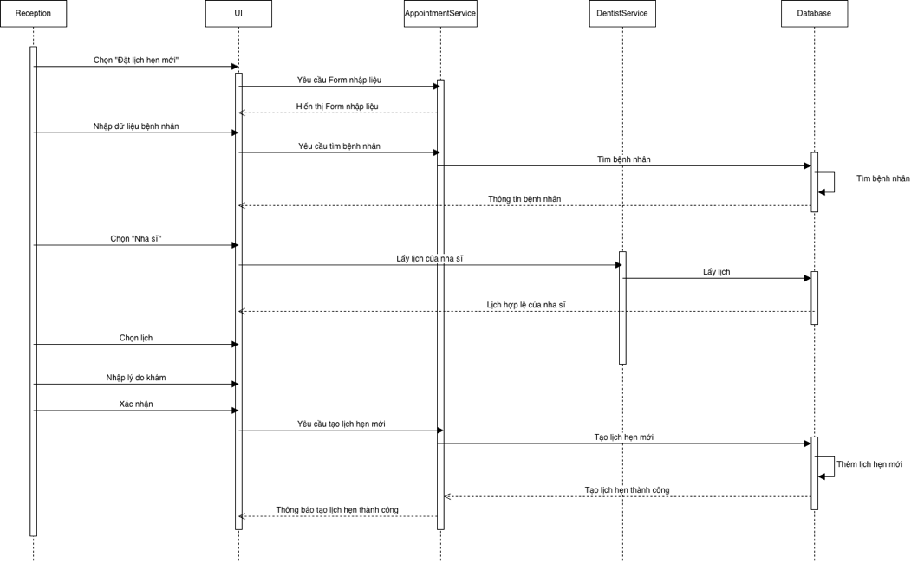

* Biểu đồ trạng thái :

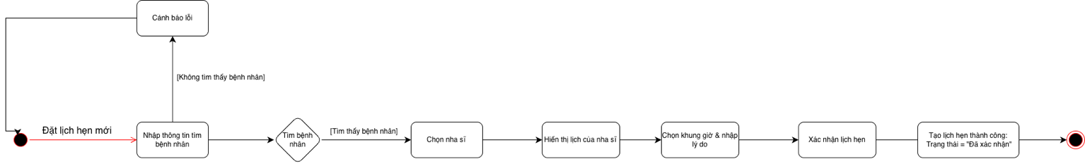

### 3.2.4. Huỷ lịch hẹn

* Mô tả : Cho phép lễ tân tìm kiếm và huỷ bỏ một lịch hẹn đã được tạo trước đó
  + Actor chính : Lễ tân
  + Điều kiện tiên quyết : Lịch hẹn đang tồn tại trong hệ thống
* Luồng sự kiện chính :

1. Lễ tân chọn chức năng “Huỷ lịch hẹn”
2. Lễ tân tìm kiếm lịch hẹn cần huỷ
3. Hệ thống hiển thị danh sách lịch hẹn phù hợp
4. Lễ tân chọn lịch hẹn cụ thể và nhấn nút “Huỷ lịch hẹn”
5. Hệ thống hiển thị hộp thoại xác nhận “Bạn có chắc chắn muốn huỷ lịch hẹn này không?”
6. Lễ tân xác nhận
7. Hệ thống cập nhật trạng thái của lịch hẹn thành “Đã huỷ”, khung giờ tương ứng trên lịch của nha sĩ sẽ trở thành “Còn trống”
8. Hệ thống thống báo “Huỷ lịch hẹn thành công”

* Luồng thay thế :
  + A1 : Lịch hẹn đã ở trạng thái “Đã huỷ”🡪 Hệ thống hiển thị cảnh báo “Lịch hẹn này đã được huỷ trước đó”
  + A2 : Lễ tân không xác nhận huỷ 🡪 Trạng thái lịch hẹn không đổi

### 3.2.5. Check-in bệnh nhân

* Mô tả : Khi bệnh nhân đến khám, lễ tân thực hiện check-in để đưa vào hàng đợi.
  + Actor chính : Lễ tân
  + Điều kiện tiên quyết : Có lịch hẹn trong ngày
* Luồng sự kiện chính :

1. Lễ tận chọn chức năng “Check-in bệnh nhân”
2. Tìm lịch hẹn của bệnh nhân trong ngày hôm nay
3. Nhấn nút “Check-in”
4. Hệ thống chuyển trạng thái lịch hẹn thành “Đang chờ khám”
5. Bệnh nhân vào hàng đợi

### 3.2.4. Ghi nhận phiếu khám

* Mô tả : Nha sĩ tạo phiếu khám khi bắt đầu điều trị cho bệnh nhân.
  + Actor chính : Nha sĩ
  + Điều kiện tiên quyết : Lịch hẹn đang ở trạng thái “Đang chờ khám”
* Luồng sự kiện chính :

1. Nha sĩ chọn bệnh nhân tiếp theo trong danh sách
2. Lịch hẹn chuyển thành “Đang khám”
3. Nha sĩ nhập chẩn đoán, ghi chú, đơn thuốc nếu có
4. Nha sĩ chọn dịch vụ thực hiện
5. Lưu phiếu khám 🡪 Trạng thái lịch hẹn: “Chờ thanh toán”

* Luồng thay thế :
  + A1 : Không chọn dịch vụ 🡪 Cảnh báo trước khi lưu
* Biểu đồ tuần tự :

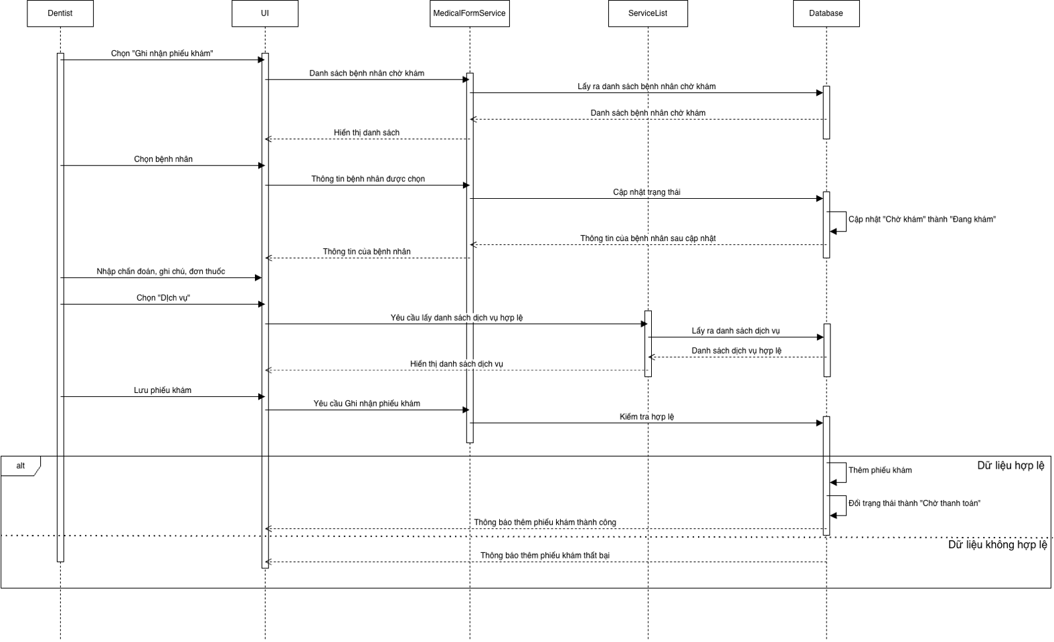

* Biểu đồ trạng thái :

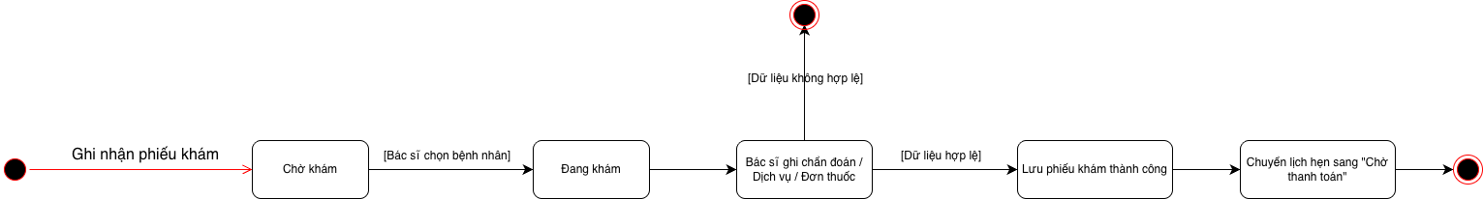

### 3.2.7. Thanh toán & tạo hoá đơn

* Mô tả : Sau khi khám, lễ tân tiến hành thu tiền và tạo hóa đơn.
  + Actor chính : Lễ tân
  + Điều kiện tiên quyết : Lịch hẹn ở trạng thái "Chờ thanh toán"
* Luồng sự kiện chính :

1. Chọn bệnh nhân cần thanh toán
2. Hệ thống hiển thị phiếu khám & tổng chi phí
3. Lễ tân xác nhận “Đã thanh toán”
4. Hệ thống tạo hoá đơn mới & chuyển lịch hẹn sang “Hoàn thành”

* Biểu đồ tuần tự :

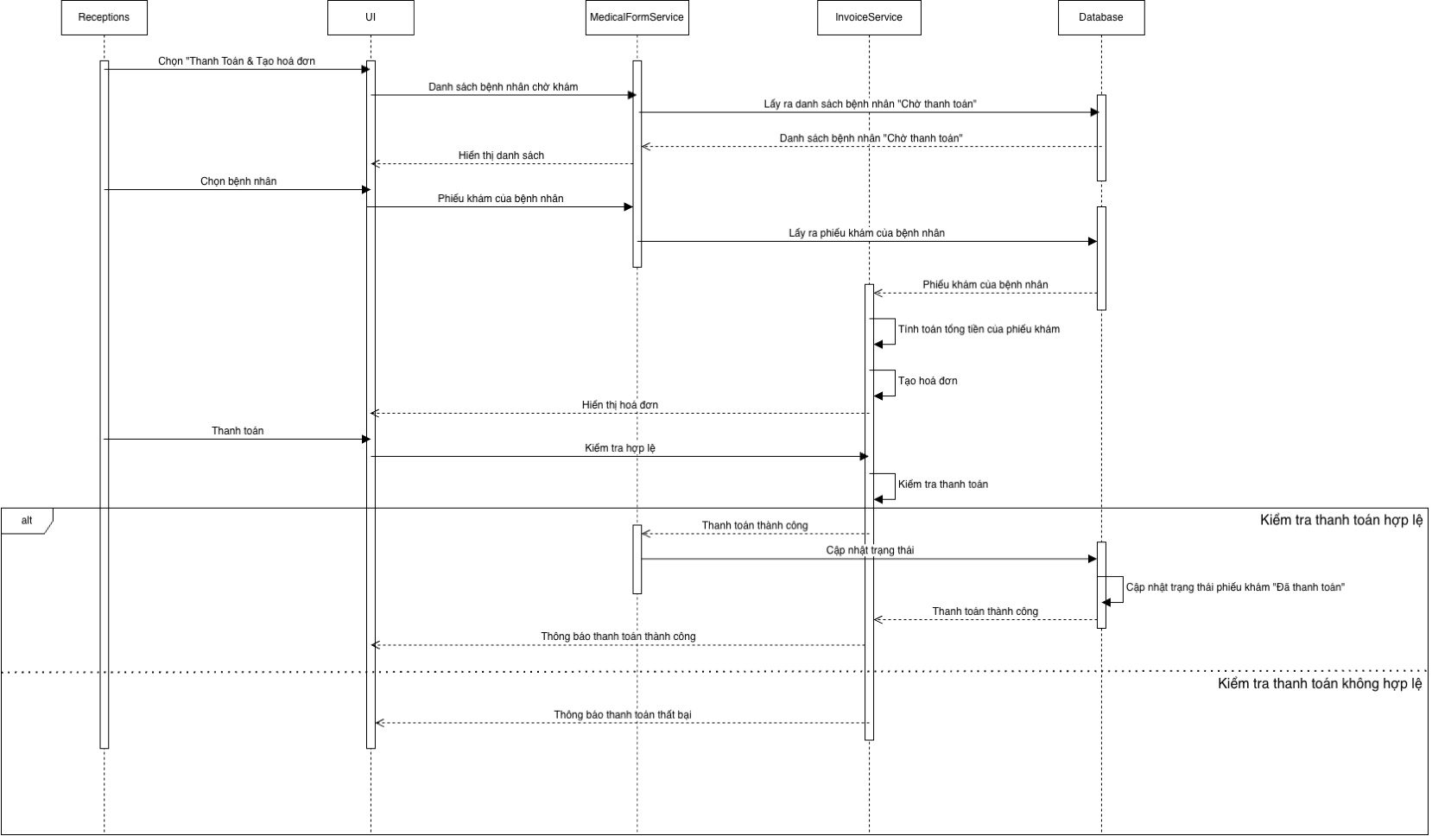

* Biểu đồ trạng thái :



### 3.2.8. Quản lý danh mục dịch vụ

* Mô tả : Cho phép quản lý thêm/sửa/xoá dịch vụ nha khoa
  + Actor chính : Quản lý
* Luồng sự kiện chính :
  + Thêm : Nhập tên dịch vụ + đơn giá
  + Sửa : Cập nhật tên / giá
  + Xoá : Chỉ khi không liên quan đến phiếu khám nào

### 3.2.9. Quản lý nhân viên & phân vai

* Mô tả : Cho phép quản lý cập nhật danh sách nhân sự.
  + Actor chính : Quản lý
* Luồng sự kiện chính :
  + Thêm nhân viên : Nhập tên, SĐT, Chọn vai trò (Nha sĩ / Lễ tân)
  + Sửa : Cập nhật thông tin nhân viên
  + Khoá tài khoản nhân viên không còn làm việc

## 3.3. Yêu cầu Phi chức năng (Non-functional Requirement)

|  |  |  |
| --- | --- | --- |
| **Mã yêu cầu** | **Loại yêu cầu** | **Mô tả cụ thể** |
| PER-01 | Hiệu năng | Thời gian tải giao diện **lịch hẹn theo tuần của một nha sĩ** phải dưới **3 giây**, ngay cả khi có hơn **100 cuộc hẹn trong tuần đó**. |
| PER-02 | Tính khả dụng | Nhân viên lễ tân mới, sau khi được hướng dẫn trong **5 phút**, phải có thể **đặt lịch hẹn** và **check-in bệnh nhân** mà không cần sự trợ giúp thêm |
| PER-03 | Bảo mật | Chỉ tài khoản có vai trò **Nha sĩ** mới được phép truy cập và chỉnh sửa các ghi chú điều trị |
| PER-04 | Độ tin cậy | Hệ thống phải có **tỷ lệ uptime ≥ 99.5%**, không gián đoạn trong giờ làm việc (8:00–18:00) |
| PER-05 | Sao lưu & phục hồi | Dữ liệu hệ thống phải được **tự động sao lưu mỗi ngày lúc 23:59**, và có thể phục hồi trong vòng **30 phút** khi có sự cố. |

## 3.4. Yêu cầu về Cơ sở dữ liệu Logic

* Hệ thống **NCV-CMS** yêu cầu một cơ sở dữ liệu quan hệ để lưu trữ, quản lý và truy xuất các thông tin liên quan đến bệnh nhân, Nha sĩ, lịch hẹn, phiếu khám, dịch vụ và hóa đơn một cách chặt chẽ và có tính toàn vẹn cao.
* Mô hình dữ liệu được thiết kế dưới dạng **ERD** như hình dưới đây, đảm bảo thể hiện đầy đủ các **thực thể chính**, các **mối quan hệ**, **khóa chính (PK)** và **khóa ngoại (FK)**, đồng thời tuân thủ các quy tắc chuẩn hóa cơ bản đến **dạng chuẩn 3 (3NF)**.
* Biểu đồ ERD :
  + Liệt kê các thực thể :
    - Lễ tân

|  |  |  |
| --- | --- | --- |
| **Thuộc tính** | **Kiểu dữ liệu** | **Mô tả** |
| receptionId (PK) | INT | Mã của lễ tân |
| Name | Varchar | Tên của lễ tân |
| phoneNumber | Varchar | Số điện thoại của lễ tân |

* + - Nha sĩ

|  |  |  |
| --- | --- | --- |
| **Thuộc tính** | **Kiểu dữ liệu** | **Mô tả** |
| dentistId (PK) | INT | Mã của nha sĩ |
| name | Varchar | Tên của nha sĩ |
| phoneNumber | Varchar | Số điện thoại của nha sĩ |
| Expertise | Varchar | Chuyên môn của nha sĩ |

* + - Bệnh nhân

|  |  |  |
| --- | --- | --- |
| **Thuộc tính** | **Kiểu dữ liệu** | **Mô tả** |
| patientId (PK) | INT | Mã của bệnh nhân |
| name | Varchar | Tên của bệnh nhân |
| dateBirth | Varchar | Ngày sinh của bệnh nhân |
| Gender | Varchar | Giới tính của bệnh nhân |
| phoneNumber | Varchar | Số điện thoại của bệnh nhân |
| Address | Varchar | Địa chỉ của bệnh nhân |
| patientRecord | Varchar | Hồ sơ bệnh án |

* + - Lịch hẹn

|  |  |  |
| --- | --- | --- |
| **Thuộc tính** | **Kiểu dữ liệu** | **Mô tả** |
| appointmentId (PK) | INT | Mã của lịch hẹn |
| dentistId (FK) | INT | Mã của nha sĩ |
| patientId (FK) | INT | Mã của bệnh nhân |
| receptionsId (FK) | INT | Mã của lễ tân |
| date | Varchar | Ngày hẹn |
| Reason | Varchar | Lý do khám |
| status | Varchar | Trạng thái lịch hẹn |
| createdAt | Varchar | Thời gian tạo |
| updatedAt | Varchar | Thời gian sửa |

* + - Phiếu khám

|  |  |  |
| --- | --- | --- |
| **Thuộc tính** | **Kiểu dữ liệu** | **Mô tả** |
| MedicalExaminationId (PK) | INT | Mã phiếu khám |
| appointmentId (FK) | INT | Mã của lịch hẹn |
| dentistId (FK) | INT | Mã của nha sĩ |
| Diagnosis | Varchar | Chẩn đoán của Nha sĩ |
| DoctorNote | Varchar | Ghi chú của Nha sĩ |
| Prescription | Varchar | Đơn thuốc |

* + - Chi tiết dịch vụ :

|  |  |  |
| --- | --- | --- |
| **Thuộc tính** | **Kiểu dữ liệu** | **Mô tả** |
| MedicalExaminationId (PK) | INT | Mã phiếu khám |
| servicesId (PK) | INT | Mã của dịch vụ |

* + - Dịch vụ

|  |  |  |
| --- | --- | --- |
| **Thuộc tính** | **Kiểu dữ liệu** | **Mô tả** |
| servicesId (PK) | INT | Mã của dịch vụ |
| Name | Varchar | Tên dịch vụ |
| Price | Float | Giá tiền dịch vụ |

* + - Hoá đơn

|  |  |  |
| --- | --- | --- |
| **Thuộc tính** | **Kiểu dữ liệu** | **Mô tả** |
| invoicesId (PK) | INT | Mã của hoá đơn |
| MedicalExaminationId (FK) | INT | Mã của phiếu khám |
| totalPrice | Float | Tổng giá tiền |
| Date | Varchar | Ngày tạo hoá đơn |
| status | Varchar | Trạng thái hoá đơn |

* + Liệt kê các mối quan hệ :

|  |  |  |
| --- | --- | --- |
| **Quan hệ** | **Mô tả** | **Bậc quan hê** |
| Bệnh nhân (Patient) 🡪 Lịch hẹn (Appointments) | 1 bệnh nhân có thể có nhiều lịch hẹn | 1 - N |
| Nha sĩ (Dentist) 🡪 Lịch hẹn (Appointments) | 1 nha sĩ có thể phụ trách nhiều lịch hẹn | 1 - N |
| Nha sĩ (Dentist) 🡪 Phiếu khám (Medical Examination Form) | 1 nha sĩ có thể phụ trách nhiều phiếu khám | 1 – N |
| Lịch hẹn (Appointments) 🡪 Phiếu khám (Medical Examination Form) | 1 lịch hẹn tương ứng với 1 phiếu khám | 1 – 1 |
| Phiếu khám (Medical Examination Form) 🡪 Hoá đơn (Invoices) | 1 phiếu khám có 1 hoá đơn đi kèm | 1 – 1 |
| Phiếu khám (Medical Examination Form) 🡪 Dịch vụ (Services) | 1 phiếu khám có thể sử dụng nhiều dịch vụ thông qua bảng trung gian Chi tiết dịch vụ (ServicesDetails) |  |

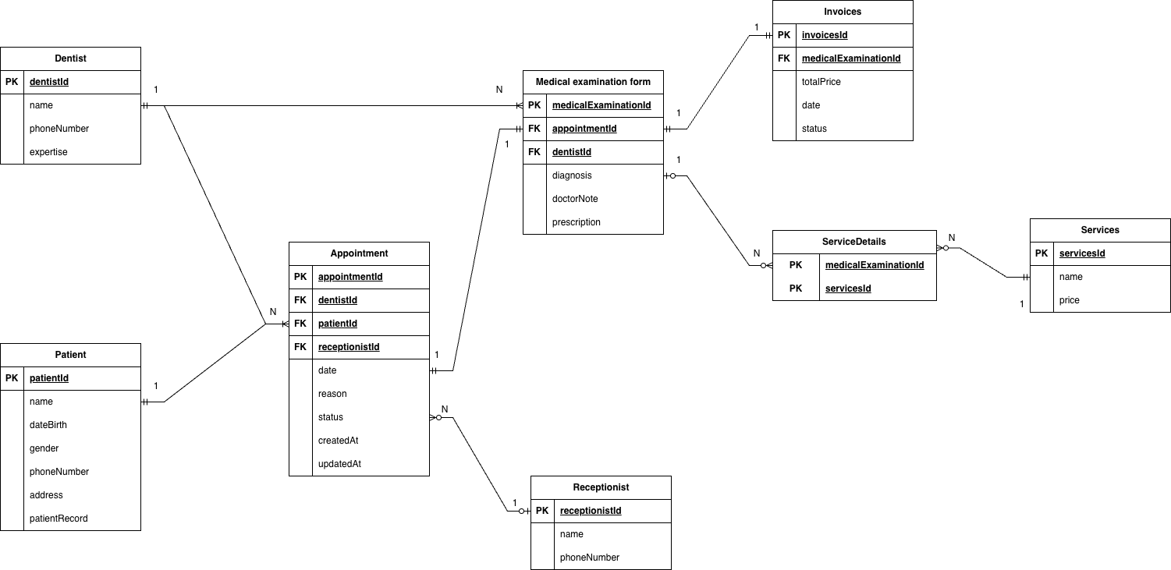

* Ghi chú về chuẩn hoá :
  + 1NF – Dạng chuẩn 1 : Mỗi bảng trong hệ thống có **khóa chính duy nhất**, không có thuộc tính lặp, mọi thuộc tính đều là **atomic** (không chia nhỏ thêm được).
  + 2NF – Dạng chuẩn 2 : Tất cả các thuộc tính **không phụ thuộc riêng phần vào khóa chính** trong bảng có khóa chính là tổ hợp.
  + 3NF – Dạng chuẩn 3 : Không có **phụ thuộc bắc cầu** giữa các thuộc tính không khóa.

# PHỤ LỤC (APPENDIX)

## Biểu đồ lớp (Class Diagram – Domain Model)

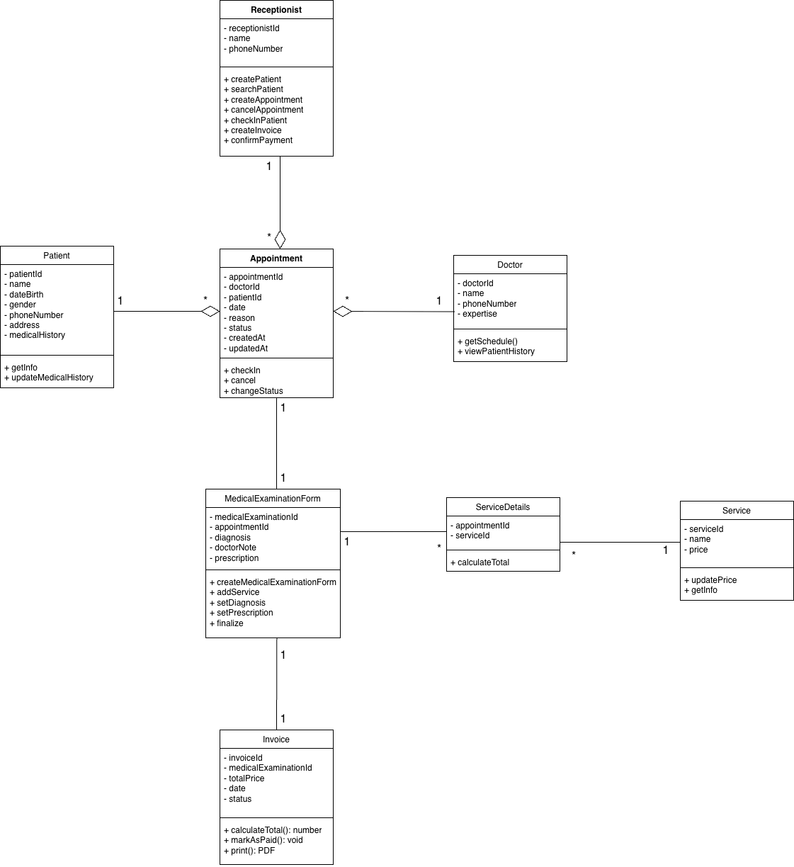

* Mô tả:
  + Các class chính :
    - Patient (Bệnh nhân) : Đại diện cho hồ sơ thông tin cá nhân của người bệnh. Chứa các thuộc tính cơ bản (name, dateBirth, gender, address, phoneNumber) và phương thức để truy xuất (getInfo) hoặc cập nhật tiền sử bệnh án (updateMedicalHistory).
    - **Receptionist (Lễ tân):** Đại diện cho người dùng có vai trò quản lý hành chính và lịch trình. Lễ tân thực hiện các hành động tạo/cập nhật hồ sơ bệnh nhân, đặt lịch hẹn, check-in bệnh nhân, và tạo hóa đơn.
    - **Dentist (Nha sĩ):** Đại diện cho các chuyên gia y tế. Có các thuộc tính chuyên môn (expertise) và các phương thức để xem lịch làm việc (getSchedule) cũng như xem tiền sử bệnh án của bệnh nhân (viewPatientHistory).
    - **Appointment (Lịch hẹn):** Đại diện cho một cuộc hẹn đã được lên lịch. Chứa các chi tiết về thời gian (date, time), lý do (reason), và trạng thái (status). Các phương thức chính bao gồm checkIn và changeStatus.
    - **MedicalExaminationForm (Phiếu khám bệnh):** Đại diện cho hồ sơ khám bệnh chi tiết được tạo ra bởi bác sĩ sau cuộc hẹn. Chứa các ghi chú (doctorNote), chẩn đoán (diagnosis), và đơn thuốc (prescription). Phương thức finalize đánh dấu phiếu khám đã hoàn tất.
    - **Service (Dịch vụ):** Đại diện cho các dịch vụ y tế hoặc vật tư/thuốc. Chứa serviceId và price, cùng với khả năng cập nhật giá (updatePrice)
    - **ServiceDetails (Chi tiết dịch vụ):** Lưu trữ thông tin từng mục dịch vụ được sử dụng trong một phiếu khám, bao gồm serviceId và price tại thời điểm sử dụng
    - **Invoice (Hóa đơn):** Đại diện cho tài liệu thanh toán cuối cùng, chứa tổng tiền (totalPrice) và trạng thái thanh toán (status). Có các phương thức để tính toán tổng tiền (calculateTotal) và xuất file (printPDF).
  + Các mối quan hệ chính :
    - Association (Kết hợp):
      * *1.. vs 1:*\* Một **Patient** có thể có nhiều **Appointment**, nhưng mỗi **Appointment** chỉ thuộc về một **Patient** duy nhất.
      * **1 vs \***: Một **Dentist** có thể tham gia vào nhiều **Appointment**, và mỗi **Appointment** được giao cho một **Dentist** duy nhất
    - Composition (Hợp thành):
      * **Appointment** và **MedicalExaminationForm:** Mỗi **Appointment** phải dẫn đến chính xác một **MedicalExaminationForm** (Phiếu khám). Phiếu khám tồn tại phụ thuộc vào cuộc hẹn.
      * **MedicalExaminationForm** và **Invoice:** Mỗi **MedicalExaminationForm** dẫn đến chính xác một **Invoice**. Hóa đơn được tạo ra dựa trên kết quả khám bệnh
      * **MedicalExaminationForm** và **ServiceDetails:** Mỗi **MedicalExaminationForm** có thể có nhiều **ServiceDetails** (chi tiết các dịch vụ được sử dụng). **ServiceDetails** không tồn tại nếu không có phiếu khám.
    - Aggregation (Tập hợp) :
      * **ServiceDetails** và **Service:** Mỗi **ServiceDetails** liên kết đến một **Service** đã tồn tại. Mối quan hệ này là tập hợp vì các dịch vụ (Service) vẫn tồn tại trong hệ thống ngay cả khi không có ServiceDetails nào tham chiếu đến chúng.
    - Dependency (Phụ thuộc) :
      * **Receptionist** phụ thuộc vào hầu hết các lớp khác vì cô ấy thực hiện các phương thức tạo và cập nhật trên Patient, Appointment, và Invoice
      * **Doctor** phụ thuộc vào Patient (để xem lịch sử khám) và Appointment (để lấy thông tin cuộc hẹn).

## Giao diện Figma

* Giao diện “Tra cứu bệnh nhân”:

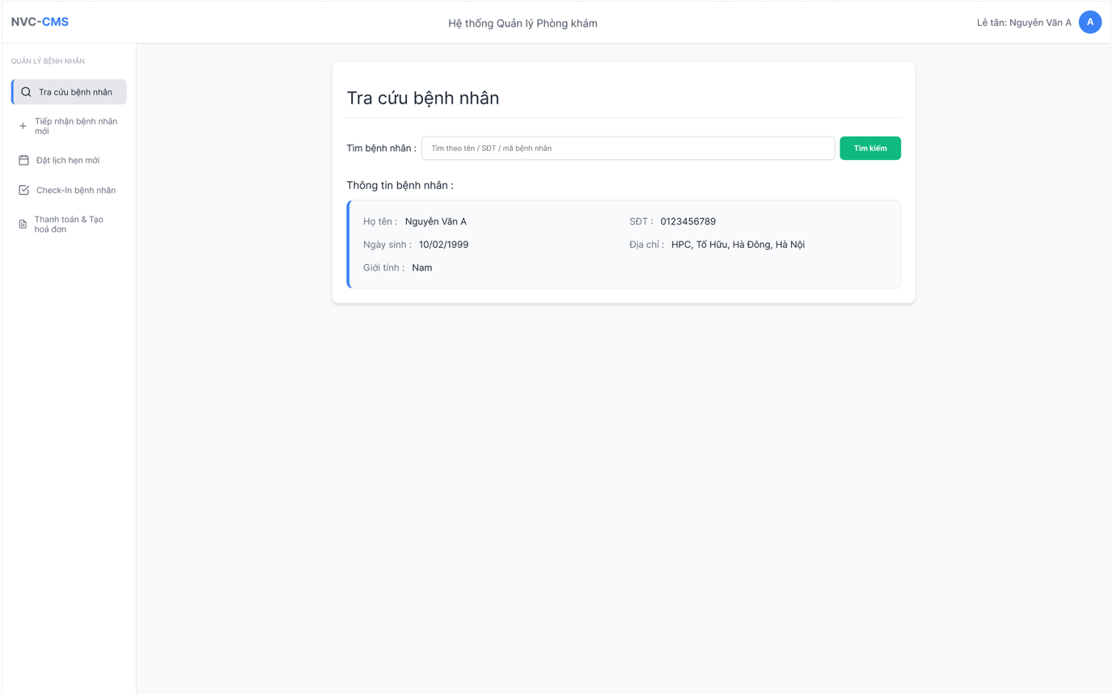

* Giao diện “Tiếp nhận bệnh nhân mới” :

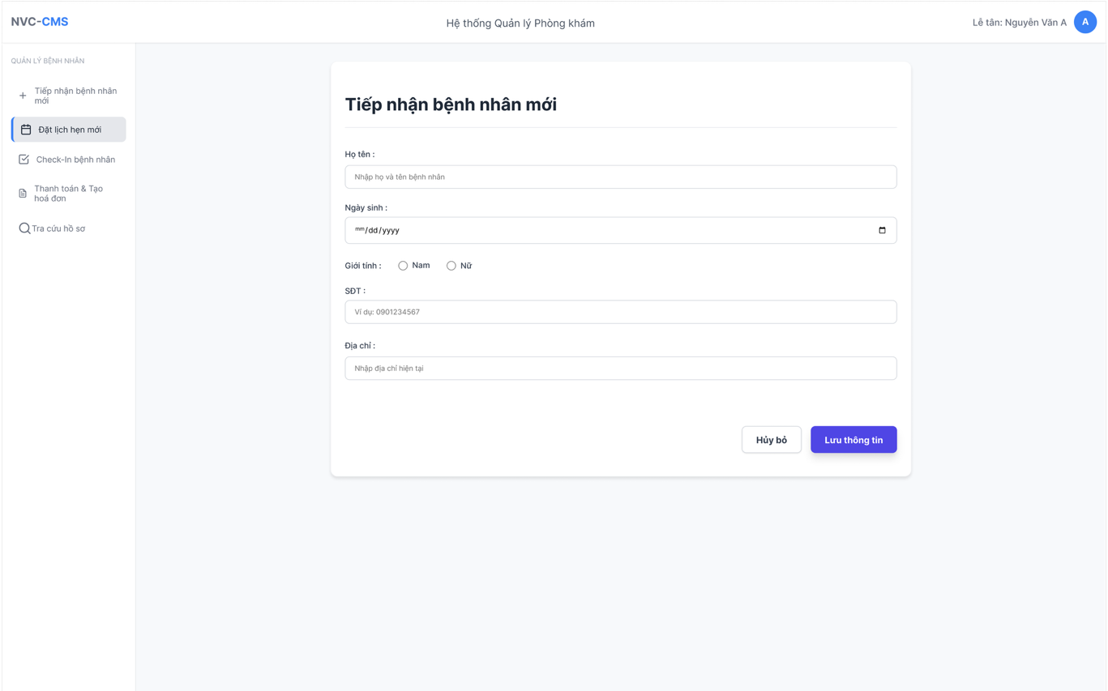

* Giao diện “Đặt lịch hẹn mới” :

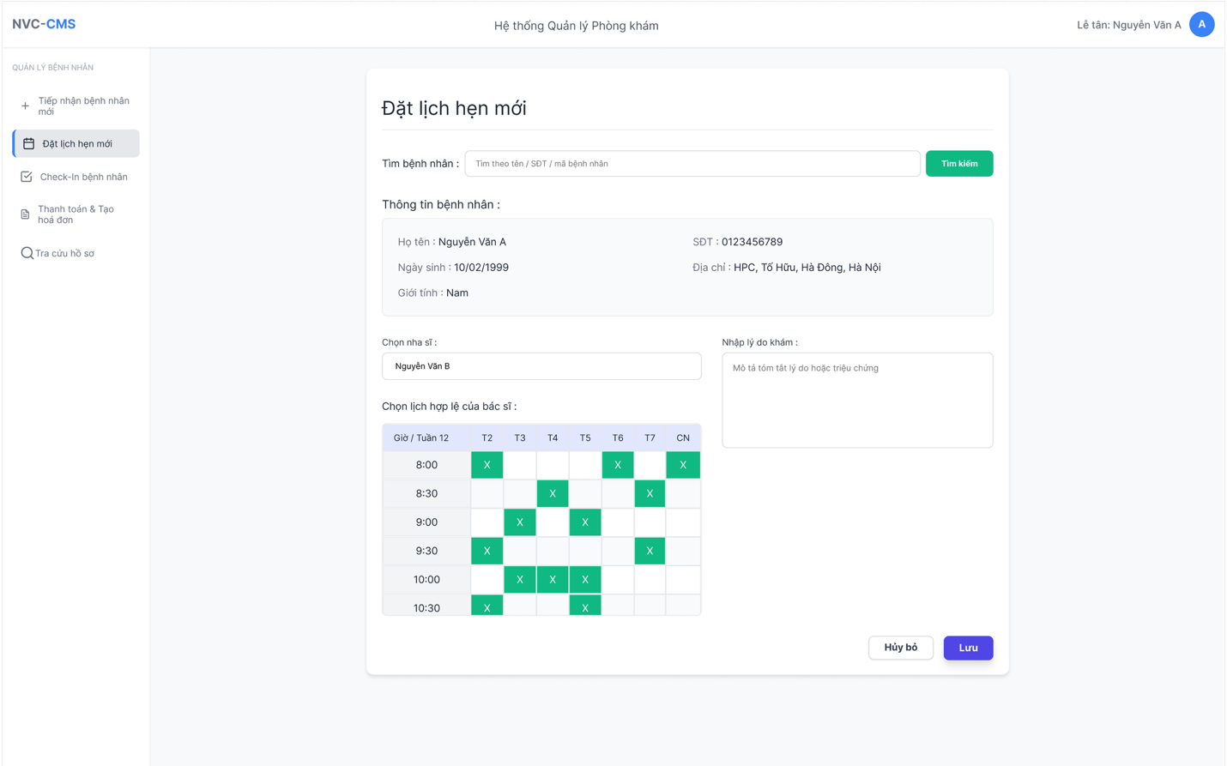

* Giao diện “Check-in bệnh nhân”:

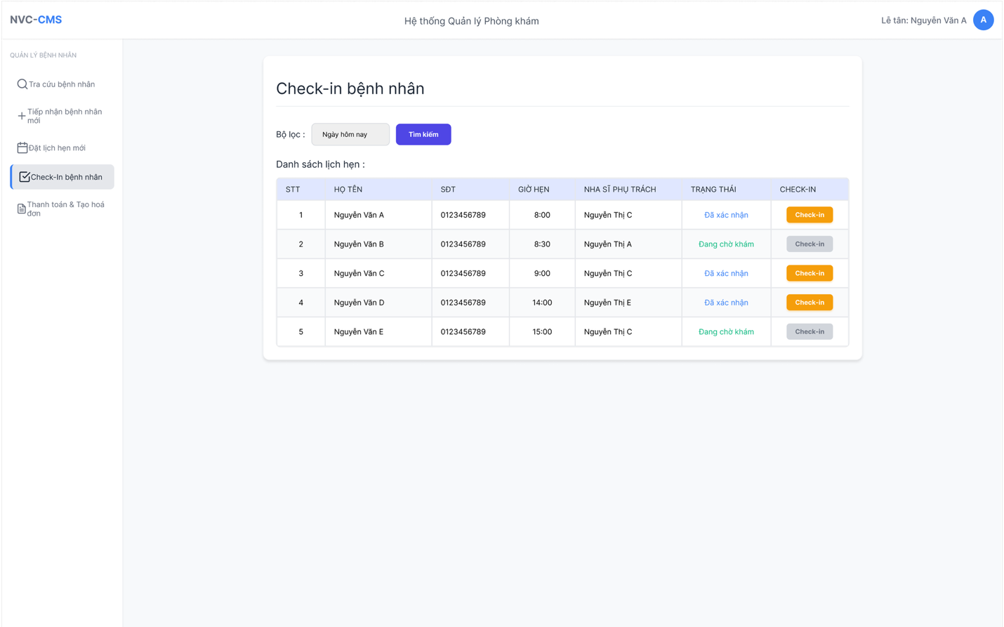

* Giao diện “Thanh toán & Tạo hoá đơn” :

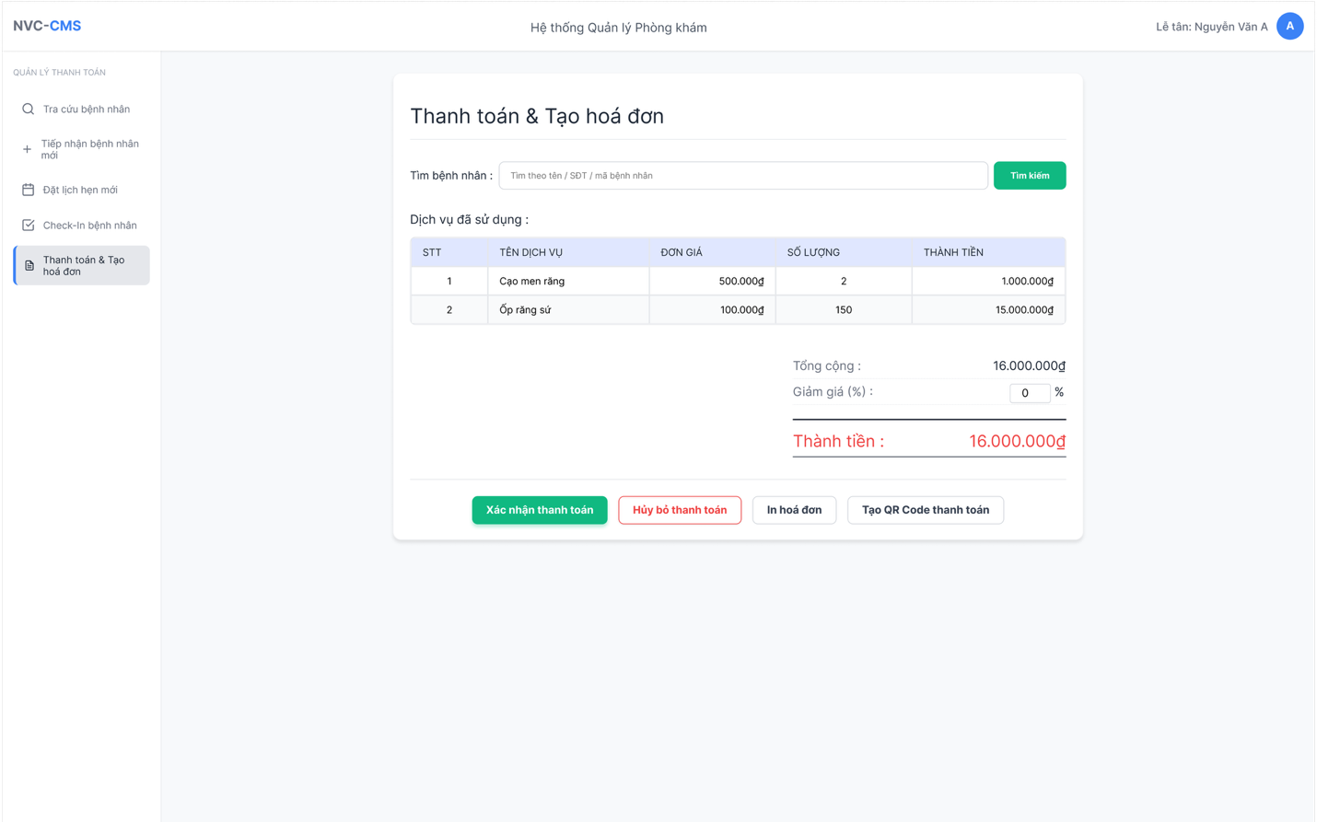

* Giao diện “Ghi nhận phiếu khám” :

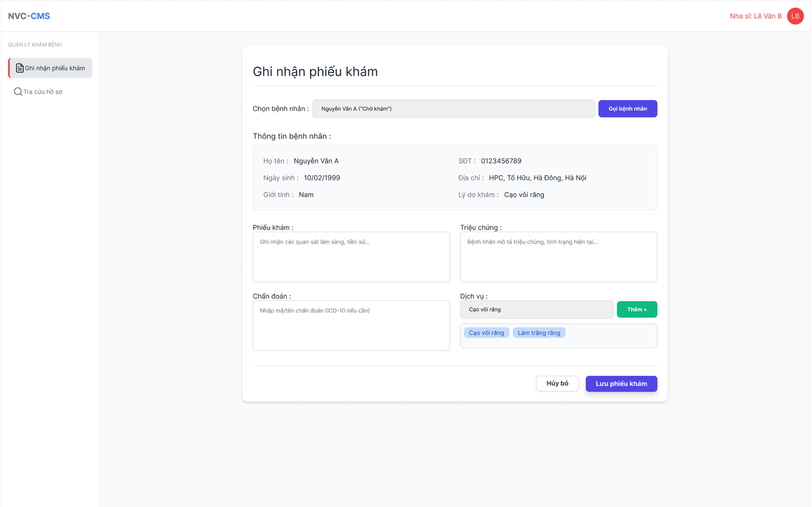

* Giao diện “Quản lý dịch vụ” :

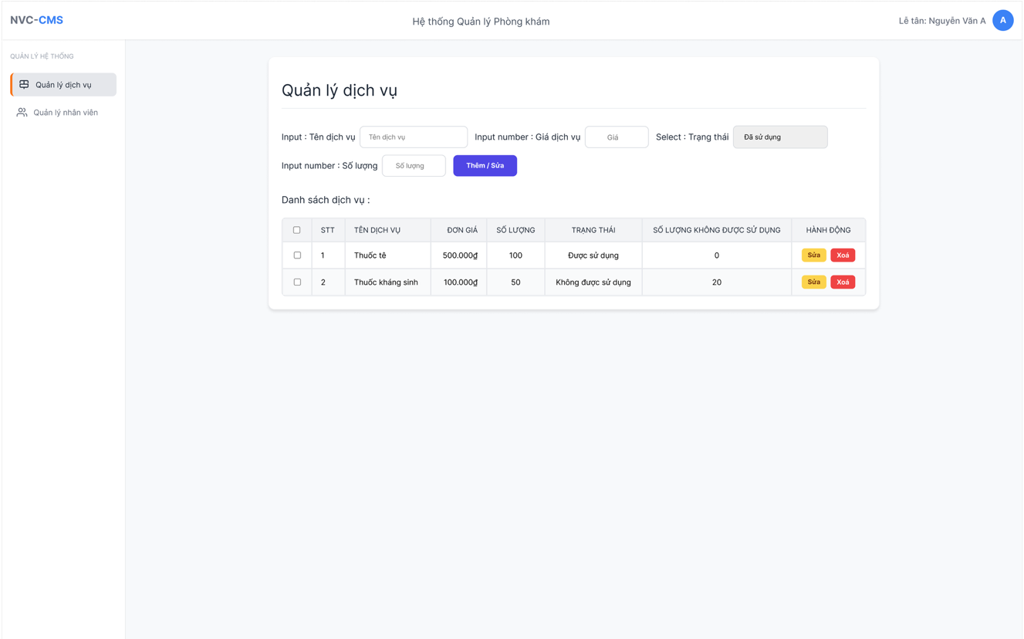

* Giao diện “Quản lý nhân viên” :

